**Digitale Signalverarbeitung**

**6.6 Fensterfunktionen zur Verbesserung der Filtercharakteristik**

Bei der Berechnung der Impulsantwort gw[k] wird die Impulsantwort g(t) abgetastet und mit einer Fensterfunktion w[k] multipliziert.



Nach den Rechenregeln zur Fourier-Transformation für Signalfolgen in Abschnitt 7.2.9 ergibt sich bei Multiplikation zweier Signalfolgen im Zeitbereich eine Faltung der jeweiligen Spektren im Frequenzbereich.

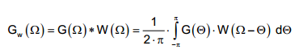

Durch die Faltung des Spektrums G(Ω) mit dem Spektrum der Fensterfunktion W(Ω) wird der Frequenzgang verändert.

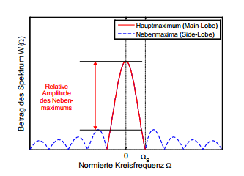

**Rechteckfenster**

Das Rechteckfenster wird bei gerader Filterordnung N im Zeitbereich über die Gleichung

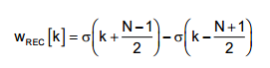

beschrieben und hat als Spektrum

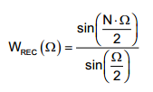

Das Rechteckfenster und der normierte Amplitudengang sind in Bild 10.16 dargestellt.

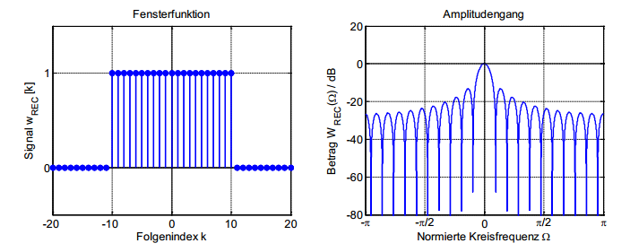

Abbildung 22: Rechteckfenster und Spektrum des Rechteckfensters für N = 20

**Dreieck- oder Bartlett-Fenster**

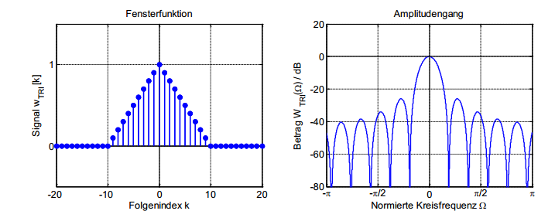

**Hann-Fenster**

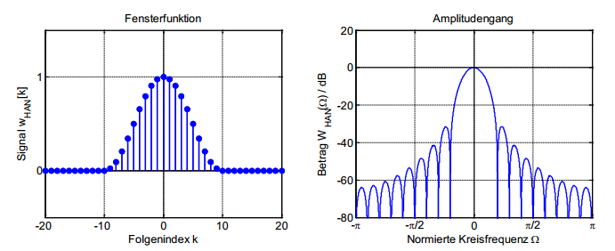

Hamming-Fenster

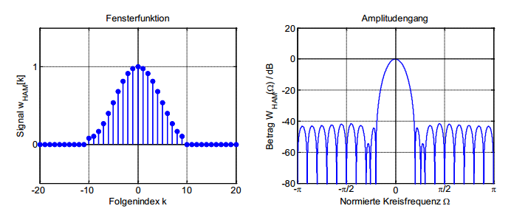

**Vergleich der Fensterfunktionen**

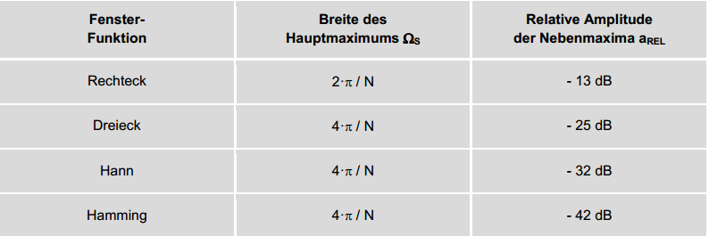

Zusammenfassung:

FIR-Filter-Entwurfmethoden

Bei einem FIR-Filter sind die Filterkoeffizienten bk gleich der Impulsantwort h[n]. Der Entwurf eines FIR-Filters kann somit auf das Bestimmen der Impulsantwort reduziert werden. Es muss ein Kompromiss gefunden werden zwischen kurzer Latenzzeit und kleinem Realisierungsaufwand einerseits und schmalem Übergangsbereich und hoher Genauigkeit im Durchlass- und Sperrbereich andererseits. Deshalb stehen verschiedene Entwurfs-Methoden zur Auswahl.

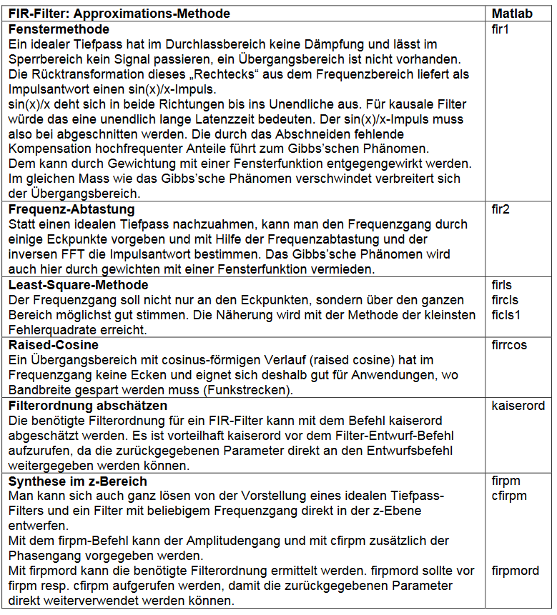

IIR-Filter-Entwurfmethoden

Filter aus der Analog-Technik können mit Differential-Gleichungen oder mit komplexen Frequenzgängen (Zähler- und Nenner-Polynome in s) beschrieben werden. Der Filter-Entwurf im Analogen ist ausgereift und lässt sich für den Entwurf von IIR-Filtern nutzen. Die Differential-Gleichungen können durch Differenzen-Gleichungen approximiert werden oder die Polynome in s können zu Polynomen in z umgewandelt werden. Beim Übergang vom kontinuierlichen s- in den diskreten z-Bereich wird der Frequenzgang in z mit 2π periodisch und die Zuordnung s -> z ist nicht linear. Die Impulsantwort und/oder der Frequenzgang sind deshalb unterschiedlich für analoge und digitale Systeme.

